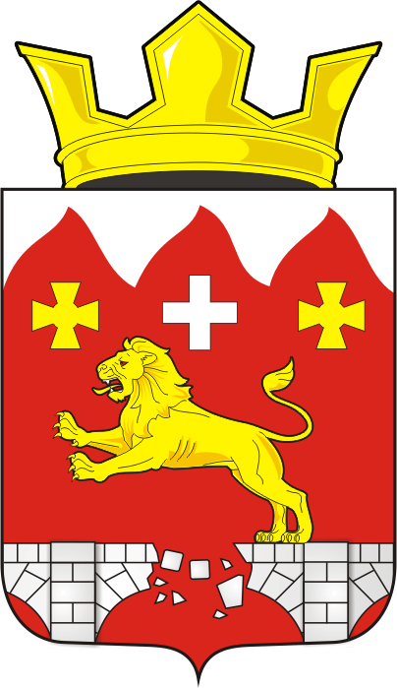
СОВЕТ ДЕПУТАТОВ муниципального образования БУРУНЧИНСКИЙ сельсовет Саракташского района оренбургской области
ЧЕТВЕРТЫЙ созыв

Р Е Ш Е Н И Е
очередного десятого заседания Совета депутатов
Бурунчинского сельсовета четвертого созыва

№ 40 | с.Бурунча | 29 июня 2021 года

О внесении изменений и дополнений в Положение о приватизации муниципального имущества муниципального образования Бурунчинский сельсовет Саракташского района Оренбургской области

В соответствии с Федеральным законом от 21.12.2001 №178-ФЗ «О приватизации государственного и муниципального имущества», Федеральным законом от 06.10.2003 №131-ФЗ «Об общих принципах организации местного самоуправления в Российской Федерации», руководствуясь Уставом муниципального образования Бурунчинский сельсовет Саракташского района Оренбургской области

Совет депутатов Бурунчинского сельсовета

Р Е Ш И Л :

1.Внести в Положение о приватизации муниципального имущества муниципального образования Бурунчинский сельсовет Саракташского района Оренбургской области, утвержденное решением Совета депутатов муниципального образования Бурунчинский сельсовет Саракташского района Оренбургской области 30.06.2017 № 33 , изменения и дополнения согласно приложения.

2. Настоящее решение Совета депутатов вступает в силу после дня его обнародования и подлежит размещению на сайте муниципального образования Бурунчинский сельсовет.
4. Контроль за исполнением данного решения возложить на постоянную комиссию Совета депутатов местного бюджета по бюджетной, налоговой и финансовой политике, собственности и экономическим вопросам, торговле и быту (Горбачев И.А.).

Председатель Совета депутатов сельсовета С.Н.Жуков

Глава муниципального образования
Бурунчинский сельсовет А.Н.Логинов

Разослано: администрации сельсовета, прокуратуре района, постоянной комиссии, бухгалтерии администрации, места для обнародования, официальный сайт администрации сельсовета, в дело.

Приложение
к решениюСовета депутатов
муниципального образования
Бурунчинский сельсовет
Саракташского района
Оренбургской области
от 29.06.2021 № 40

Изменения и дополнения
в Положение о приватизации муниципального имущества
муниципального образования Бурунчинский сельсовет
Саракташского района Оренбургской области

1. Пункт 4.1. изложить в следующей редакции:
«4.1. Покупателями муниципального имущества могут быть любые физические и юридические лица, за исключением:
- государственных и муниципальных унитарных предприятий, государственных и муниципальных учреждений;
- юридических лиц, в уставном капитале которых доля Российской Федерации, субъектов Российской Федерации и муниципальных образований превышает 25 процентов, кроме случаев, предусмотренныхстатьей 25Федеральный закон от 21.12.2001г. № 178-ФЗ «О приватизации государственного и муниципального имущества»;
- юридических лиц, местом регистрации которых является государство или территория, включенные в утверждаемый Министерством финансов Российской Федерации перечень государств и территорий, предоставляющих льготный налоговый режим налогообложения и (или) не предусматривающих раскрытия и предоставления информации при проведении финансовых операций (офшорные зоны), и которые не осуществляют раскрытие и предоставление информации о своих выгодоприобретателях, бенефициарных владельцах и контролирующих лицах в порядке, установленном Правительством Российской Федерации.»
2. В пункт 9.3:
2.1. В подпункте 9 после слова «документов» добавить слова «и требования к их оформлению»;
2.2. Дополнить подпунктами 15, 16 следующего содержания:
«15) сведения обо всех предыдущих торгах по продаже такого имущества, объявленных в течение года, предшествующего его продаже, и об итогах торгов по продаже такого имущества;
16) размер и порядок выплаты вознаграждения юридическому лицу, которое в соответствии с законом осуществляет функции продавца муниципального имущества и (или) которому решениями органа местного самоуправления поручено организовать от имени собственника продажу приватизируемого муниципального имущества».

